Evaluación Sumativa 1: Desarrollo de Sitio Web Estático (Landing Page)

1. Identificación de la Evaluación

Asignatura: Programación Front End (TI3031).

Unidad de Aprendizaje: Unidad 1: Desarrollo de sitio web estático utilizando HTML5 y CSS3.

Ponderación: 15% de la nota final.

Modalidad: Individual.

2. Contexto y Problemática (ABP)

Situación Profesional: Te desempeñas como Desarrollador Front End Junior en una consultora tecnológica. Un cliente local que posee un "Osorno Computadores" (especializado en la reparación y armado de computadores) requiere una Landing Page profesional para captar leads y digitalizar su oferta de servicios.

El Desafío: Tu objetivo es transformar el requerimiento del cliente en un sitio web funcional, siguiendo un wireframe preestablecido. El desarrollador senior a cargo de tu supervisión, evaluará no solo que el sitio "se vea bien", sino que la arquitectura del código sea semántica, accesible y escalable.

Componentes Mínimos Obligatorios del Sitio: Para asegurar el uso correcto de maquetación avanzada, el sitio debe contener:

Header: Con un logo, un título y un botón de registro.

Sección de presentación: Componente con una imagen, un subtítulo, un parrafo descriptivo y un botón.

Sección de servicios: Una cuadrícula que contenga al menos 6 artículos (<article>) detallando los servicios (Reparación de Pantallas, Cambio de Baterías, Soporte de Software).

Sección de profesionales: Una cuadrícula en la que se muestran una imagen, una descripción y un botón, donde se muestre la información de los trabajadores de la empresa.

Sección de contacto: Una sección con un formulario que los clientes pueden completar para contactarse con la empresa por una duda específica.
- Footer: Mostrar nombre de la empresa, mensaje de derechos reservados y tu nombre como el desarrollador del sistema.

3. Instrucciones Generales para el Estudiante

Control de versiones: Es obligatorio el uso de Git. El proyecto debe alojarse en un repositorio de GitHub con un mínimo de 2 commits documentados.

Fidelidad al Diseño: Debes seguir la disposición de elementos propuesta en el wireframe adjunto en el Ambiente de Aprendizaje (AA).

Material de Apoyo: Se permite el uso de toda la documentación técnica disponible en el AA (MDN, Guías de CSS y Flexbox).

Entrega: Se debe entregar el enlace al repositorio público de GitHub y el documento con la declaración del uso de IA.

4. Declaración de Integridad y Uso de IA

Política de Uso de Inteligencia Artificial (IA): Según el descriptor de la asignatura (TI3031), se permite el uso controlado de herramientas de IA generativa para: búsqueda de información, organización de ideas, redacción de aspectos formales, sugerencias de buenas prácticas y validación de código (Criterio 1.1.2).

Restricciones: Está prohibido el uso de IA para el análisis disciplinar, la toma de decisiones sobre la lógica estructural o la generación de conclusiones propias del estudiante.

Requerimiento Obligatorio: Se debe incluir un Anexo de Documentación de IA (al final del documento). Si utilizaste IA, detalla los prompts y las respuestas de la fuente. Si no utilizaste estas herramientas, debes incluir una "Declaración de no uso" en el mismo formato. El incumplimiento de esta norma constituye una falta a la integridad académica y una baja considerable en la calificación.

5. Requerimientos Técnicos

El proyecto será evaluado bajo los siguientes estándares de calidad técnica:

5.1. Estructura HTML5 y Accesibilidad (Criterio 1.1.2 y 1.1.3)

Semántica Estructural: Uso obligatorio de etiquetas <header>, <nav>, <main>, <section>, <article>, <aside> y <footer>.

Unicidad de Contenido: El elemento <main> debe utilizarse una sola vez para encerrar el contenido particular de la página, sin anidarse en otros elementos de bloque.

Accesibilidad Básica: Todas las imágenes deben incluir el atributo alt descriptivo. Se debe asegurar un contraste de color adecuado para la legibilidad del texto.

5.2. Estilos CSS3 y Diseño Flexible (Criterio 1.1.3)

Maquetación con Flexbox: Uso de un modelo unidimensional para alinear elementos mediante display: flex, justify-content, align-items y flex-direction.

Selectores Avanzados: Se exige la implementación de:

Selectores descendentes (ej: .services-container article).

Selectores de atributo (ej: input[type="submit"] para botones de contacto).

Estética: Colores definidos en formato Hexadecimal o RGB y uso de tipografías externas (Google Fonts) mediante font-family.

5.3. Modelo de Cajas

Gestión de Espacios: Aplicación lógica de padding para el aire interno de los contenedores y margin para la separación entre secciones, evitando el colapso visual.

6. Glosario de Términos Clave
Término | Definición
Selector | Herramienta de CSS que identifica los elementos HTML (por etiqueta, clase, ID o atributo) a los que se aplicarán reglas de estilo.
Box Model | Concepto fundamental que representa a cada elemento como una caja rectangular compuesta por contenido, relleno (padding), borde y margen.
Flexbox | Modelo de diseño unidimensional que permite distribuir y alinear elementos dentro de un contenedor de manera eficiente y dinámica.
Semántica HTML | Uso de etiquetas que describen el significado del contenido (ej. <nav>) para mejorar la indexación y la accesibilidad, no solo la estética.

7. Pauta de Evaluación (Escala de Apreciación)
Criterio de Evaluación | Insuficiente (1) | Suficiente (2) | Bueno (3) | Excelente (4)
Construcción HTML5 (Semántica): Uso de etiquetas estructurales y jerarquía de encabezados (Criterio 1.1.2). | No utiliza etiquetas semánticas o la estructura es confusa. | Usa etiquetas mínimas, pero abusa de <div> para elementos que tienen etiquetas semánticas propias. | Usa correctamente etiquetas semánticas. Respeta la jerarquía de encabezados. | Estructura impecable según MDN. Uso único de <main> y cero uso de <div> donde existe una etiqueta semántica disponible.
Estilos CSS3 y Selectores: Aplicación de selectores avanzados, colores y tipografía (Criterio 1.1.3). | Estilos no coinciden con el diseño o fallan en su implementación básica. | Aplica estilos básicos (etiqueta/clase), pero no utiliza selectores avanzados. | Aplica correctamente estilos y utiliza selectores descendentes. | Uso preciso de selectores de atributo y descendentes. Estética coherente y profesional.
Maquetación con Flexbox: Distribución y alineación mediante el modelo flexible. | No utiliza Flexbox para la maquetación. | Utiliza Flexbox pero con errores de alineación o desbordes de contenido. | Logra una distribución correcta de elementos en los ejes principal y secundario. | Domina Flexbox para crear un layout fluido, alineado y adaptado al wireframe.
Modelo de Cajas: Aplicación de márgenes, rellenos y configuración de box-sizing. | El contenido se ve colapsado o desbordado sin gestión de espacios. | Define espaciado pero omite detalles. | Aplica correctamente el modelo de cajas en la mayoría de los elementos. | Gestión perfecta de espacios internos y externos.
Control de Versiones (Git): Evidencia de commits documentados en GitHub (Criterio 1.1.4). | No entrega enlace a GitHub o el repositorio está vacío. | Entrega enlace con 1 solo commit o mensajes irrelevantes (ej. "cambios"). | Cumple con los 2 commits requeridos y mensajes descriptivos. | Historial limpio con múltiples commits siguiendo un formato profesional (ej: feat:, fix:).
IA y Accesibilidad: Declaración de IA y criterios de accesibilidad (Criterio 1.1.3). | No incluye anexo de IA/APA y omite atributos de accesibilidad (alt). | Entrega anexo incompleto y la accesibilidad es mínima o inexistente. | Documentación APA correcta y uso de atributos alt en imágenes. | Documentación detallada de validación de código con IA. Accesibilidad total en imágenes y contraste.

8. ANEXO: FORMATO DE DECLARACIÓN DE USO DE IA
Herramienta Utilizada | Prompt (Instrucción) Empleado | Resultado Obtenido y Ajuste Realizado
Utilice geminis para conceptos | "como hago para alinear las letras de manera individual” | 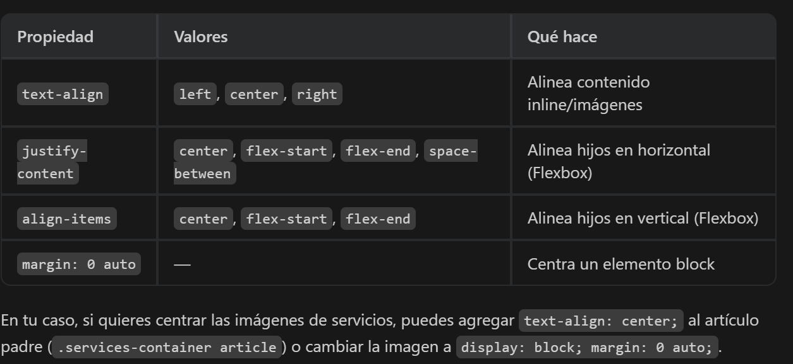.”estas opciones dueron las que me menciono donde al final opte por  display: block;  margin: 0 auto;  ya que pude ajustarlo correctamente en las imágenes de servicio.”

